**เอกสารหมายเลข ..........**

**ระเบียบวาระที่ 3.3 เรื่องเพื่อทราบ (โดยเอกสาร)   
 เรื่อง สถานภาพอาชญากรรม (คดีอาญา 4 กลุ่ม) ประจำเดือนพฤศจิกายน 2561**

(ตำรวจภูธรจังหวัดอ่างทอง)

**ตำรวจภูธรจังหวัดอ่างทอง** สถิติคดีอาญา 4 กลุ่ม ดังนี้  
 1. คดีกลุ่มที่ 1 ฐานความผิดเกี่ยวกับชีวิตร่างกายและเพศ เกิด 11 คดี จับ 10 ราย

2. คดีกลุ่มที่ 2 ฐานความผิดเกี่ยวกับทรัพย์เกิด 20 คดี จับ 12 คดี

3. คดีกลุ่มที่ 3 ฐานความผิดพิเศษเกิด 2 คดี จับ 2 คดี

4. คดีกลุ่มที่ 4 คดีความผิดที่รัฐเป็นผู้เสียหาย จับได้ 121 ราย

สถิติคดีอาญา 4 กลุ่มเปรียบเทียบเดือนตุลาคม 2561 กับเดือนพฤศจิกายน 2561

|  |  |  |  |  |  |
| --- | --- | --- | --- | --- | --- |
|  | ตุลาคม 2561 | | พฤศจิกายน 2561 | | แนวโน้ม เพิ่ม/ลด |
| ประเภทความผิด | รับแจ้ง | จับ | รับแจ้ง | จับ |
| กลุ่มที่ 1 ฐานความผิดเกี่ยวกับชีวิต ร่างกายและเพศ | 6 | 6 | 11 | 10 | **5** |
| กลุ่มที่ 2 ฐานความผิดเกี่ยวกับทรัพย์ | 29 | 16 | 20 | 12 | **-9** |
| กลุ่มที่ 3 ฐานความผิดพิเศษ | 8 | 8 | 2 | 2 | **-6** |
| กลุ่มที่ 4 ฐานความผิดที่รัฐเป็นผู้เสียหาย |  | 135 |  | 121 | **-14** |

|  |  |  |  |
| --- | --- | --- | --- |
| กลุ่ม 4 คดีความผิดที่รัฐเป็นผู้เสียหาย | | | |
| สถานีตำรวจภูธร | ตุลาคม 2561 | พฤศจิกายน 2561 | จับ (คน) |
| จับ (คน) | จับ (คน) | เพิ่ม/ลด |
| เมืองอ่างทอง | 48 | 42 | -6.00 |
| ไชโย | 7 | 8 | 1.00 |
| โพธิ์ทอง | 13 | 15 | 2.00 |
| แสวงหา | 10 | 7 | -3.00 |
| วิเศษฯ | 19 | 11 | -8.00 |
| ป่าโมก | 11 | 14 | 3.00 |
| สามโก้ | 3 | 5 | 2.00 |
| บางจัก | 9 | 9 | 0.00 |
| รำมะสัก | 2 | 6 | 4.00 |
| สีบัวทอง | 11 | 2 | -9.00 |
| เกษไชโย | 2 | 2 | 0.00 |
| รวม | 135 | 121 | -14.00 |

/ผลการ ...

- ๒ –

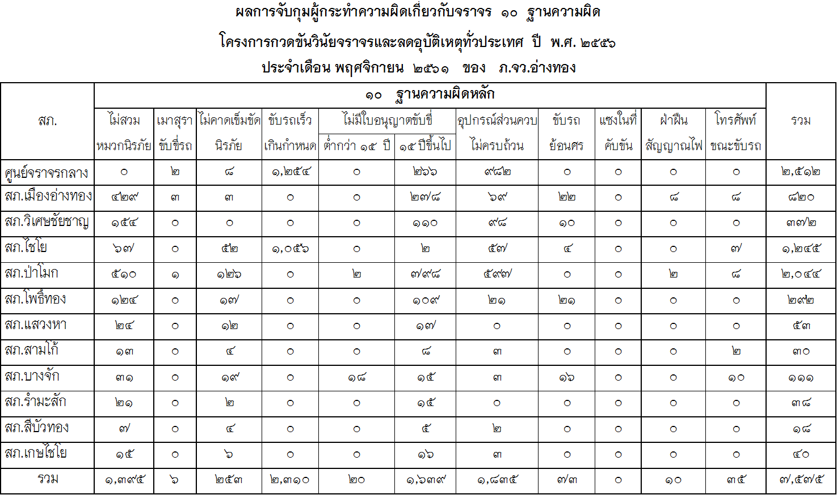

นำเรียนที่ประชุมเพื่อโปรดทราบ